大和明珠標準作業程序書
作業名稱 | 車牌辨識系統回放下載作業程序
制訂時間 | 111.09.03 | 制訂人員 | 張建邦
作業流程 |  |  | 備註
- 連上大和明珠wifi(SSID：secom-2.4)(備註1)  - 以管理員(admin)登入車牌辨識系統網站，網站網址(192.168.55.188:1000)(備註2)  - 依照下圖號碼順序，選擇要回放的攝影機號碼，所選的攝影機畫面會出現在主畫面(備註3)  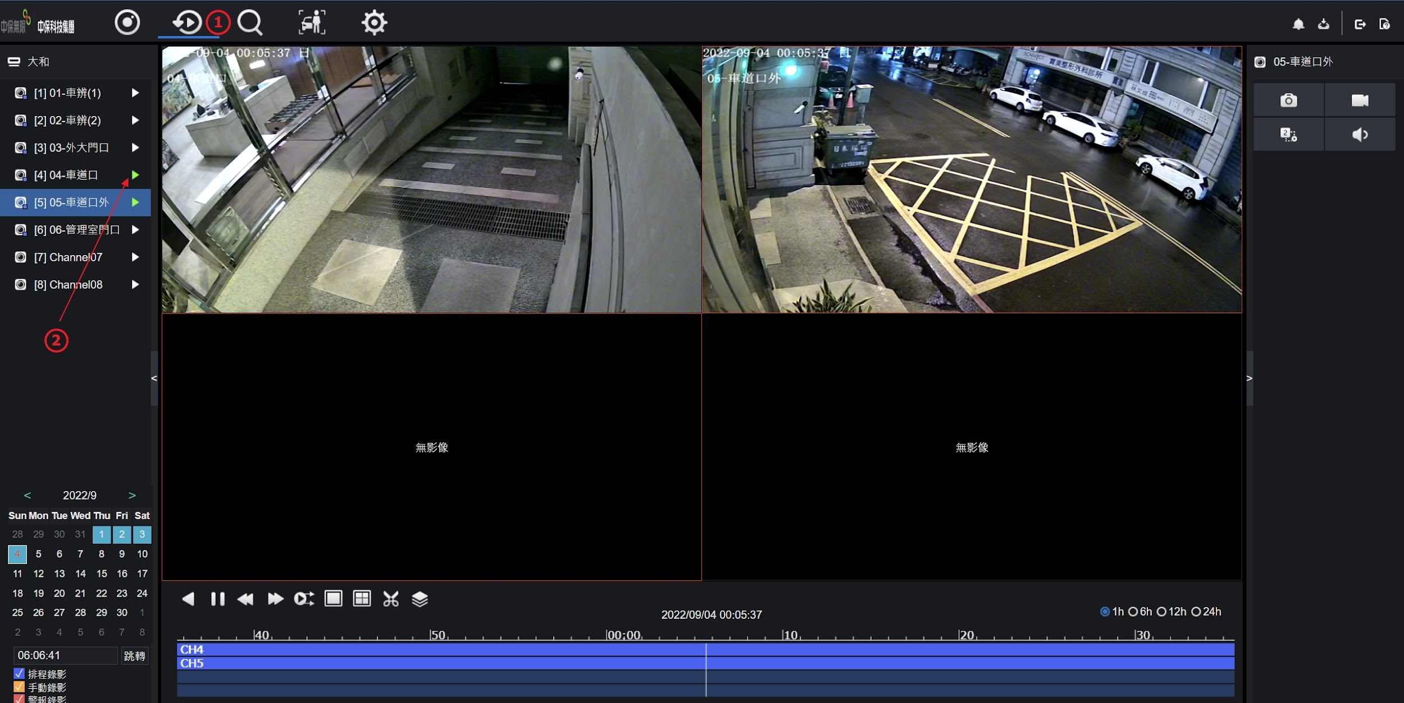  - 選擇要回放的日期、時間，按下跳轉  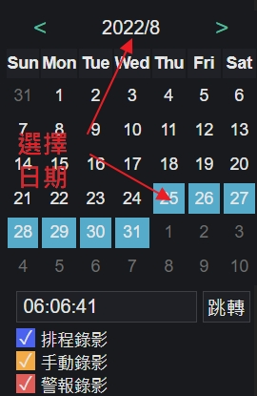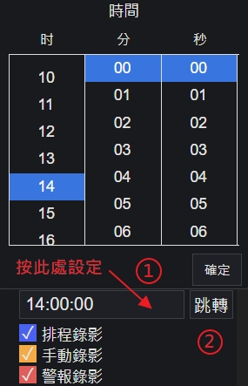  - 拖曳時間軸，先將開始時間拖曳到對齊時間基準線，按下，設定開始時間  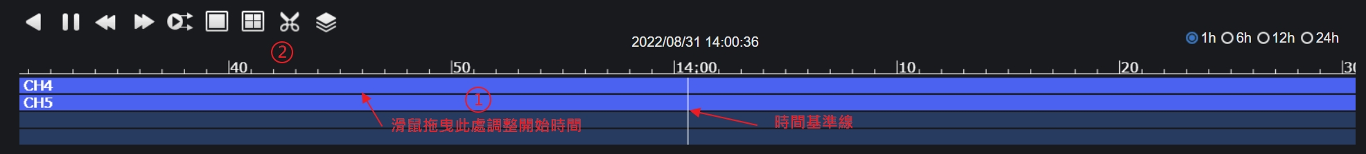  - 拖曳時間軸，將結束時間對齊時間基準線，選擇的時間區間會以黃色顯示，再次按下，設定結束時間  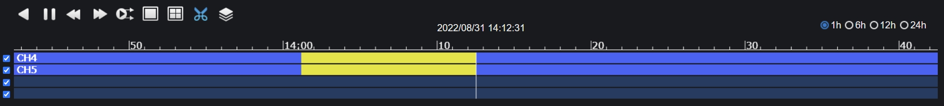  - 跳出備份視窗，按存檔後開始下載檔案  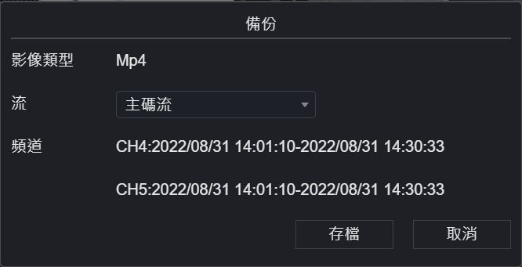  - 按下右上角，下載圖示，查看下載進度(備註4)  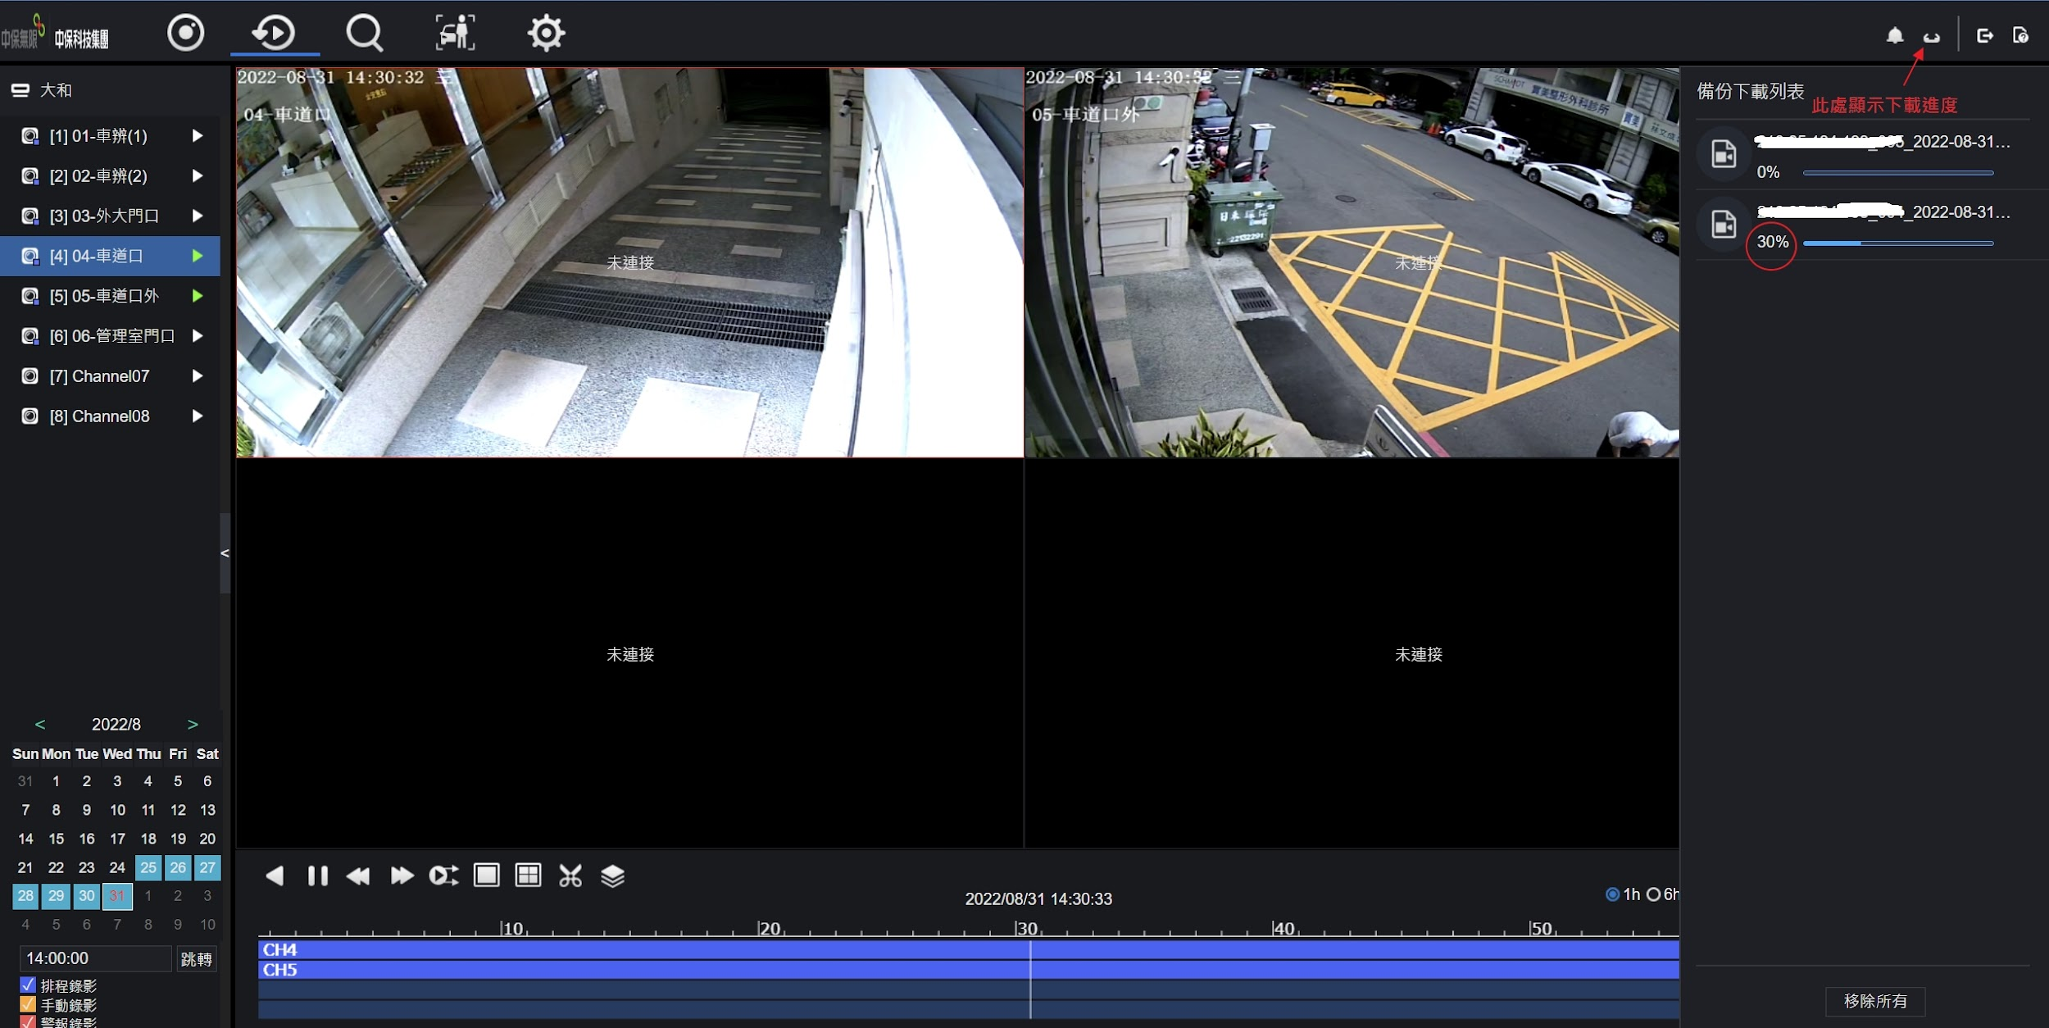 |  |  | ◀ (備註1)密碼請洽管委會  ◀ (備註2)密碼請洽管委會  ◀ (備註3)一次最多可以選擇四台攝影機  ◀ (備註4)下載完成的檔案存於操作電腦的"下載"資料夾
安全及注意事項 |  |  | 備註
- 其他設定項目勿自行更動，以免系統作動異常

